家庭福利服務中心社工人員分科分級教育訓練
報名簡章
- 前言
各縣市於近年陸續設置家庭福利服務中心，為因應家庭福利服務多元的業務功能，本署委託國立臺灣大學中國信託慈善基金會兒少暨家庭研究中心，辦理「家庭福利服務中心社工人員分科分級訓練課程規劃」，並針對本計畫之課程規畫要求，提出能回應課程需求之增能培力教育訓練，期在社會、經濟與家庭變遷的多元衝擊下，家庭福利服務中心的社工人員與督導能在教育訓練後，運用所學並結合個人實務經驗，能充分連結社區與政府的資源，更有效發揮家庭福利服務中心之功能、滿足個別家庭之服務需求。
- 教育訓練規劃
- 訓練對象：
各公私部門辦理區域型家庭（社會）福利服務或相關社會福利業務之社工員及社工督導均可報名，惟本次訓練名額有限，以各家庭福利服務中心現職社工員或社工督導優先錄取，其餘依報名順序遞補。
- 訓練梯次：
依課程領域區分為：基礎核心課程(6小時)、進階核心課程(18小時)、專題課程(24小時)、督導課程(12小時)，合計60小時；基礎和進階核心課程的修習對象為社工員，專題課程的修習對象則社工員、社工督導皆可，督導課程的修習對象只限社工督導。請依自身資格條件及需求報名。
- 成效評估：
- 課堂評量：講授課程於下課前，當場發給問卷（簡答題）予以填寫，作為該學員學習績效考核之參考。
- 追蹤評估：實作與工作坊課程，視需要於結訓後一段時間追蹤瞭解訓練移轉成效。
- 主辦單位
衛生福利部社會及家庭署
- 承辦單位
國立臺灣大學中國信託慈善基金會兒少暨家庭研究中心
國立臺灣大學社會工作學系
- 協辦單位
國立中興大學師資培育中心暨教師專業發展研究所
- 梯次日期、地點
- 第一梯次(基礎核心課程)：
104年10月5日(一) 臺中市：國立中興大學
- 第二梯次(進階核心課程)：
104年10月8日(四) 臺北市：國立臺灣大學
104年10月29日~30日(四~五) 高雄市：中國信託人壽澄湖學苑
- 第三梯次(專題課程)：
104年10月23日(五) 臺北市：國立臺灣大學
104年11月5日~6日(四~五) 高雄市：中國信託人壽澄湖學苑
104年 11月17日(二) 臺北市：國立臺灣大學
- 第四梯次(督導課程)：
104年12月8日~9日(二~三) 臺北市：國立臺灣大學
- 課程詳細資訊
第一梯次、基礎核心課程(新進社工員適用)：臺中場次
家庭社會工作  基本概念 | 時間：104年10月5日(一)09:30-12:30  授課師資：台北大學社會工作學系 施侒玓 助理教授  地點：中興大學法政會議室537(社管大樓5樓)
午餐休息12:30-14:00(同時報名上、下午課程者，現場將提供便當)
空間規劃與應用 | 時間：104年10月5日(一)14:00-17:00  授課師資：台大建築與城鄉研究發展基金會 陳育貞 執行長  地點：中興大學法政會議室537(社管大樓5樓)

第二梯次、進階核心課程(新進社工員及資歷三年內社工員適用)
一、臺北場次：
社區工作技巧 | 時間：104年 10月8日(四) 09:00－16:30  (午餐休息12:00-13:30，現場將提供便當)  授課師資：國立臺灣大學社會工作學系 陳怡伃 助理教授  地點：國立臺灣大學社科院710討論室

二、高雄場次：
團體工作動力與技巧 | 時間：104年10月29日(四) 09:30－17:00  (午餐休息12:30-14:00，現場將提供便當)  參與(帶領)人： 莊玉玲 社工師  地點：中國信託人壽澄湖學苑 (高雄市鳥松區澄湖路236號)
個案暨家庭工作技巧 | 時間：104年10月30日(五)09:00－16:30  (午餐休息12:00-13:30，現場將提供便當)  授課師資：吳佩炫 社工師  地點：中國信託人壽澄湖學苑(高雄市鳥松區澄湖路236號)
說明：同時報名10月29～30日兩天課程者，承辦單位提供工作地點非高雄市之學員10月29日當晚免費餐宿、10月30日免費早餐。

第三梯次、專題課程
一、個案法律專題(資歷兩年以上社工員及社工督導適用)：臺北場次
婚姻家庭法律 | 時間：104年10月23(五)09:30-12:30  授課師資：張淑芬 法官  地點：國立臺灣大學應力館400會議室
午餐休息12:30-2:00(同時報名上、下午課程者，現場將提供便當)
民法概要 | 時間：104年10月23(五) 14:00-17:00  授課師資：張菊芳律師  地點：國立臺灣大學應力館400會議室

二、家庭工作專題(資歷一年以上社工員及資歷三年內社工員適用)：高雄場次
家庭風險評估與處遇 | 時間：104年 11月5日(四) 09:00-12:00  授課師資：國立中正大學犯罪防治學系 鄭瑞隆 教授  地點：中國信託人壽澄湖學苑 (高雄市鳥松區澄湖路236號)
午餐休息12:00-13:30(同時報名上、下午課程者，現場將提供便當)
家庭會談技巧 | 時間：104年 11月5日(四) 13:30-16:30  授課師資：長榮大學社會工作系 鄭佩芬 副教授  地點：中國信託人壽澄湖學苑 (高雄市鳥松區澄湖路236號)
家庭活動設計、執行與評估 | 時間：104年 11月6日(五) 09:00-12:00  授課師資：慈濟大學社會工作學系 黃韻如 助理教授  地點：中國信託人壽澄湖學苑(高雄市鳥松區澄湖路236號)
午餐休息12:00-13:30(同時報名上、下午課程者，現場將提供便當)
家庭動力分析 | 時間：104年 11月6日(五) 13:30-16:30  授課師資：靜宜大學社會工作與兒童少年福利學系  胡慧嫈 副教授  地點：中國信託人壽澄湖學苑(高雄市鳥松區澄湖路236號)
說明：同時報名11月5～6日兩天課程者，承辦單位提供工作地點非高雄市之學員11月5日當晚免費餐宿、11月6日免費早餐。

三、創意發展專題(資歷兩年以上社工員及社工督導適用)：臺北場次
創新行銷  家庭福利服務中心 | 時間：104年 11月17日(二) 09:00-12:00  授課師資：5 Design Action 楊振甫 創辦人  地點：國立臺灣大學應力館400會議室
午餐休息12:00-13:30(同時報名上、下午課程者，現場將提供便當)
方案服務的創新  與跨界 | 時間：104年 11月17日(二)13:30-16:30  授課師資：輔大社會系 吳宗昇 副教授  地點：國立臺灣大學應力館400會議室

第四梯次、督導課程(社工督導適用)：臺北場次
新媒體行銷 | 時間：104年 12月8日(二)09:00-12:00  授課師資：Mr. 6 行銷團隊 劉威麟 趨勢創投作家  地點：國立臺灣大學應力館400會議室
午餐休息12:00-13:30(同時報名上、下午課程者，現場將提供便當)
社區經營 | 時間：104年 12月8日(二) 13:30-16:30  授課師資：彰化縣政府社會處 王蘭心 副處長  地點：國立臺灣大學應力館400會議室
危機與衝突管理 | 時間：104年 12月9日(三) 09:00-12:00  授課師資：國立臺灣大學中國信託慈善基金會兒少暨家庭研究中心 張淑慧 執行長(暫定)  地點：國立臺灣大學應力館400會議室
午餐休息12:00-13:30(同時報名上、下午課程者，現場將提供便當)
經營管理技巧 | 時間：104年 12月9日(三) 下午13:30-16:30  授課師資：基隆社會處 吳挺鋒 處長  地點：國立臺灣大學應力館400會議室
說明：同時報名12月8～9日兩天課程需住宿者，承辦單位可協助訂房，惟須自付住宿費用；相關資訊請洽八、報名方式(五)。

- 報名方式
- 請社工員和社工督導依自身資格條件及需求報名。
- 報名手續：欲報名者，請填妥附件之報名表，以傳真方式回傳，並去電向承辦單位確認收到報名表，始完成報名。
- 報名說明：17堂課程皆可分開報名，可一次完成所有欲受訓課程之報名，也可分多次完成所有欲受訓課程之報名；惟需於該報名課程的開課前5個工作天，完成上述之報名手續。
- 報名期限: 各課程的開課前5個工作天皆可報名，但若額滿將提前截止報名。需協助台北訂房(自費)或高雄住宿(免費)者，請儘早報名，若無法於開課前10個工作天完成報名手續，應自費自行安排膳宿。
- 住宿說明：同時報名10月29～30日或11月5～6日連續兩天之課程者，承辦單位提供工作地點非高雄市之學員10月29日或11月5日當晚免費餐宿和隔天免費早餐。同時報名12月8～9日兩天課程需住宿者，承辦單位可協助104年12月8日訂房，地點為臺大修齊會館(台北市中正區思源街16-1號)，享有臺大教職員優惠價，惟須自付住宿費用。住房資訊可參考如下網站：http://hsiuchi.prince.com.tw/rooms_price.php
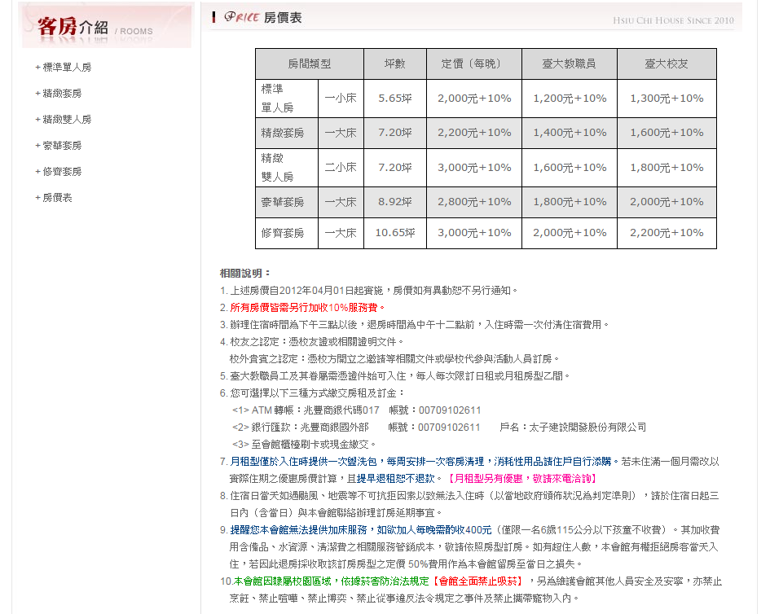
資料來源：http://hsiuchi.prince.com.tw/rooms_price.php
- 聯絡窗口：吳助理
辦公室電話：(02)3366-1255
(02)3366-1592
E-mail：scwu2015@gmail.com
傳真號碼：(02)3366-1589
地址：10617台北市大安區羅斯福路四段1號(社會社工系館421C室)
附件、報名表 (傳真電話：02-3366-1589)
家庭福利服務中心社工人員分科分級教育訓練報名表
姓名： |  |  | 聯絡電話：
服務機構/職稱：
是否任職家庭福利服務中心？ □是，社工員 □是，社工督導 □否
地址：
E-mail：
餐食偏好：□葷食 □素食 |  |  | 傳真號碼：
- 請勾選以下欲報名的課程，可複選：
1. □ | 家庭社會工作基本概念 | 104年10月5日(一) 09:30-12:30 (臺中)
2. □ | 空間規劃與應用 | 104年10月5日(一)  14:00-17:00 (臺中)
3. □ | 社區工作技巧 | 104年10月8日(四)  09:00-16:30 (臺北)
4. □ | 團體工作動力與技巧 | 104年10月29日(四)  09:30-17:00 (高雄) |  | 同時報名10月29～30日兩天課程且工作地點非高雄市之學員，請填餐宿需求：□有 □無
5. □ | 個案暨家庭工作技巧 | 104年10月30日(五)  09:00-16:30 (高雄) |  | 同時報名10月29～30日兩天課程且工作地點非高雄市之學員，請填餐宿需求：□有 □無
6. □ | 婚姻家庭法律 | 104年10月23日(五)  09:30-12:30 (臺北)
7. □ | 民法概要 | 104年10月23(五)  14:00-17:00 (臺北)
8. □ | 家庭風險評估與處遇 | 104年 11月5日(四)  09:00-12:00 (高雄) |  | 同時報名11月5～6日兩天課程且工作地點非高雄市之學員，請填餐宿需求：□有 □無
9. □ | 家庭會談技巧 | 104年11月5日(四)  13:30-16:30 (高雄) |  | 同時報名11月5～6日兩天課程且工作地點非高雄市之學員，請填餐宿需求：□有 □無
10. □ | 家庭活動設計、執行與評估 | 104年11月6日(五)  09:00-12:00 (高雄) |  | 同時報名11月5～6日兩天課程且工作地點非高雄市之學員，請填餐宿需求：□有 □無
11. □ | 家庭動力分析 | 104年 11月6日(五)  13:30-16:30 (高雄) |  | 同時報名11月5～6日兩天課程且工作地點非高雄市之學員，請填餐宿需求：□有 □無
12. □ | 創新行銷家庭福利服務中心 | 104年 11月17日(二) 09:00-12:00 (臺北)
13. □ | 方案服務的創新與跨界 | 104年 11月17日(二) 13:30-16:30 (臺北)
14. □ | 新媒體行銷 | 104年12月8日(二)  09:00-12:00 (臺北) |  | 同時報名12月8～9日兩天課程者，是否需承辦單位協助訂房？  □是，學員將自付住宿費  □否
15. □ | 社區經營 | 104年 12月8日(二)  13:30-16:30 (臺北) |  | 同時報名12月8～9日兩天課程者，是否需承辦單位協助訂房？  □是，學員將自付住宿費  □否
16. □ | 危機與衝突管理 | 104年 12月9日(三)  09:00-12:00 (臺北) |  | 同時報名12月8～9日兩天課程者，是否需承辦單位協助訂房？  □是，學員將自付住宿費  □否
17. □ | 經營管理技巧 | 104年12月9日(三)  13:30-16:30 (臺北) |  | 同時報名12月8～9日兩天課程者，是否需承辦單位協助訂房？  □是，學員將自付住宿費  □否

